- Warum braucht man Container-Orchestrierung?
  - Container-Orchestrierung wird benötigt, um viele Container automatisiert zu verwalten. Sobald Anwendungen aus mehreren Containern bestehen oder auf mehreren Servern laufen, wird manuelle Verwaltung schnell zu komplex.
Typische Aufgaben der Orchestrierung:
- Automatisches Deployment von Containern
- Skalierung je nach Last
- Lastverteilung (Load Balancing)
- Selbstheilung: abgestürzte Container werden neu gestartet
- Service Discovery & Networking
- Rolling Updates ohne Downtime
- Ressourcenverwaltung (CPU/RAM)
- Hohe Verfügbarkeit
  - Ein Webshop besteht aus Frontend-, Backend- und Datenbank-Containern. Eine Orchestrierungsplattform sorgt dafür, dass immer genügend Instanzen laufen und Ausfälle automatisch kompensiert werden.
- Wie funktioniert Container-Orchestrierung?
  - 1 Entwickler definieren den gewünschten Zustand
    - z. B. „3 Instanzen meines Webservers sollen laufen“
  - 2 Der Orchestrator überwacht den Ist-Zustand
    - läuft ein Container nicht mehr → Neustart
    - steigt die Last → zusätzliche Instanzen starten
  - 3 Scheduling
    - der Orchestrator entscheidet, auf welchem Server ein Container läuft
  - 4 Networking & Kommunikation
    - Container können sich gegenseitig finden und kommunizieren
  - 5 Updates & Rollbacks
    - neue Versionen werden schrittweise ausgerollt
    - bei Fehlern Rückkehr zur alten Version
  - Die Orchestrierungsplattform verwaltet Container über einen zentralen Steuerungsmechanismus.
- Welche Container-Orchestrierung Technologien kennen Sie?
Häufige Technologien
Technologie | Beschreibung
Kubernetes | Marktstandard, sehr mächtig und weit verbreitet
Docker Swarm | Einfachere Docker-native Lösung
Apache Mesos | Ressourcenmanagement für große Cluster
Nomad | Schlanker Orchestrator von HashiCorp
OpenShift | Enterprise-Plattform auf Kubernetes-Basis
Cloud-spezifische Dienste
Anbieter | Dienst
Amazon Web Services | Elastic Kubernetes Service (EKS), ECS
Google | Google Kubernetes Engine (GKE)
Microsoft | Azure Kubernetes Service (AKS)

- Was versteht man unter horizontaler Skalierung im Kontext von Cloud-Anwendungen?
Horizontale Skalierung bedeutet:
Mehrere zusätzliche Instanzen einer Anwendung werden hinzugefügt, um höhere Last zu bewältigen.
Beispiel:
Statt einen einzelnen Server stärker zu machen, startet man mehrere identische Server oder Container.
Vertikale vs. Horizontale Skalierung
Typ | Bedeutung
Vertikal | Mehr CPU/RAM für einen einzelnen Server
Horizontal | Mehr Instanzen/Server hinzufügen
Vorteile horizontaler Skalierung
- bessere Ausfallsicherheit
- hohe Verfügbarkeit
- nahezu unbegrenzte Skalierung
- ideal für Cloud- und Microservice-Architekturen
Beispiel:
Ein Kubernetes-Cluster erhöht automatisch die Anzahl der Webserver-Pods von 3 auf 10 bei hoher Last.

- Was gibt es für Deployment Strategien?
1. Recreate Deployment
Alte Version wird gestoppt, danach neue gestartet.
Vorteil:
- einfach
Nachteil:
- Downtime möglich

2. Rolling Deployment
Neue Version wird schrittweise ausgerollt.
Vorteile:
- keine oder geringe Downtime
- Standard bei Kubernetes
Nachteil:
- alte und neue Version laufen gleichzeitig

3. Blue-Green Deployment
Zwei Umgebungen:
- Blue = aktuelle Version
- Green = neue Version
Traffic wird komplett umgeschaltet.
Vorteile:
- schnelles Rollback
- geringe Downtime
Nachteil:
- doppelte Infrastruktur nötig

4. Canary Deployment
Neue Version wird zunächst nur für einen kleinen Teil der Nutzer ausgerollt.
Vorteile:
- risikoarm
- gutes Monitoring möglich
Nachteil:
- komplexer

5. A/B Deployment
Unterschiedliche Versionen werden verschiedenen Nutzergruppen gezeigt.
Zweck:
- Tests und Optimierung

6. Shadow Deployment
Neue Version erhält echten Traffic im Hintergrund, Antworten werden aber nicht an Benutzer ausgeliefert.
Vorteil:
- realistischer Lasttest

7. Feature Toggles / Feature Flags
Funktionen werden per Konfiguration aktiviert/deaktiviert.
Vorteile:
- schnelle Aktivierung
- Deployment und Release getrennt
Typische Kombination in modernen Cloud-Systemen
Häufig verwendet man:
- Containerisierung mit Docker
- Orchestrierung mit Kubernetes
- horizontale Skalierung
- Rolling oder Canary Deployments
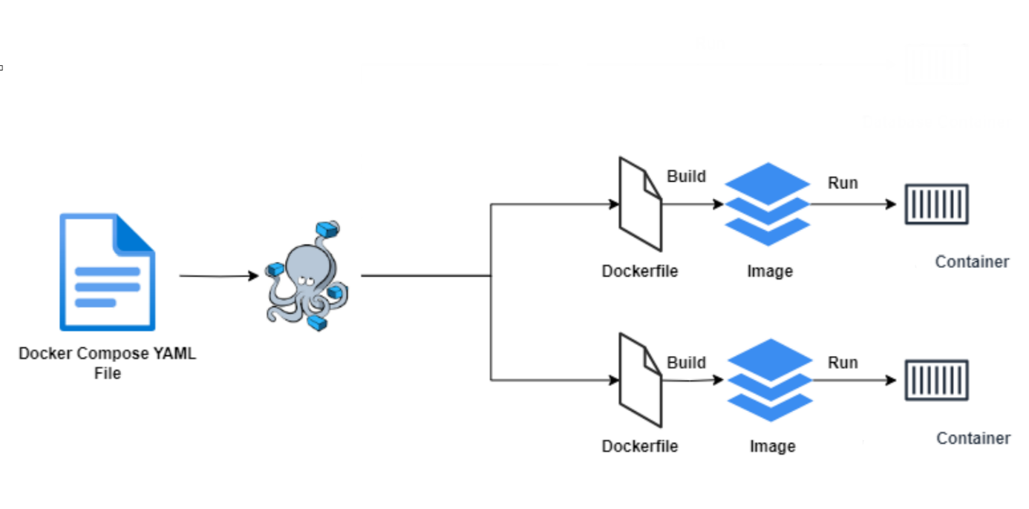
- CI/CD-Pipelines für automatische Releases
redis
Web

